24-timmars blodtrycksmätning, metodbeskrivning
Innehållsförteckning
Medicinsk bakgrund och mätprinciper 2
Medicinsk bakgrund 2
Indikation 4
Kontraindikation 4
Mätprinciper 4
Mätmetod/kvantifiering 5
Kvantifieringsprincip 5
Implementering på egna avdelningen 5
Validering 5
Verifiering och funktionskontroll 5
Principer 5
Mätosäkerhet 6
Förberedelser på kliniken/undersökningsrummet, material och apparatur 6
Utrustning och apparatur 6
Undersökningsprocedur 6
Bemanning 6
Undersökningens utförande 6
Utformning av utlåtande/undersökningssvar 7
Referensmaterial, normalfynd 9
Felkällor 10
Medicinska komplikationer 10
Referenser 11
Bilaga 1 Lathund för kontroll manschetter 12

Förändringar i denna version
Tillfällig förlängning 12 månader (senaste innehållsgranskning genomförd 240222).

Syfte
Beskriver metoden för 24-timmar blodtrycksmätning.
Referensteam
Metodansvarig läkare: Lisa Hård af Segerstad
Metodteam: Johan Skoog, Oskarina Fargo, Lisa Hård af Segerstad
Tidigare metodteam
Sara Svedlund, Ing-Marie Jonsson Lindgren, Patrik Sundholm
Metodnamn
24-timmars blodtrycksmätning (ambulatorisk blodtryckmätning, blodtryck långtidsregistrering, 24 h)
Undersökningskod
206709 – Blodtryck långtidsregistrering, 24 tim

Medicinsk bakgrund och mätprinciper

Medicinsk bakgrund
Hypertoni är en riskfaktor för stroke, ischemisk hjärtsjukdom, hjärtsvikt, njursvikt, arytmier, arteriella kärlkatastrofer och demens. Relationen mellan blodtryck och kardiovaskulära/renala händelser är kontinuerlig. Detta gör att blodtrycksgränser för diagnos och gradering av hypertoni till viss del är arbiträra, men gränserna har fastställts mot bakgrund av risker och behandlingsvinster. Hypertoni kan diagnostiseras med mottagningsblodtryck, hemblodtryck eller ambulatorisk blodtrycksmätning tabell 1, och graderas utifrån mottagningsblodtryck, tabell 2.
24 h blodtrycksmätning används också specifikt vid misstänkt vitrockshypertoni (högt mottagningsblodtryck, normalt i övrigt) och maskerad hypertoni (normalt mottagningsblodtryck, annars förhöjt) eller för att få information om nattligt blodtryck.
Misstanke om symtomatisk hypotension är en indikation för 24 h blodtrycksmätning. Riskfaktorer för hypotension, är bl a hög ålder, hypertonibehandling, tidigare stroke, hjärtsvikt, kronisk njursjukdom, autonom dysfunktion vid t ex Parkinsons sjukdom, diabetes och amyloidos. Olika bakomliggande patofysiologiska mekanismer finns.
Ambulatorisk blodtrycksmätning innebär att man under 24 timmar bär en apparatur som registrerar blodtryck och puls automatiskt med regelbundna intervall och som ger information om blodtryckets nivåer och variationer under vaken tid och sömn. Jämfört med mottagningsblodtryck har ambulatorisk blodtrycksmätning bättre förmåga att prediktera hypertonimedierad organskada samt kardiovaskulära händelser och mortalitet.

Gränsvärden för hypertoni | Systoliskt (mmHg) |  | Diastoliskt (mmHg)
Mottagningsblodtryck | ≥140 | och/eller | ≥90
24-timmars blodtryck, dygn | ≥130 | och/eller | ≥80
24-timmars blodtryck, dag | ≥135 | och/eller | ≥85
24-timmars blodtryck, natt | ≥120 | och/eller | ≥70
Hemblodtryck | ≥135 | och/eller | ≥85
Tabell 1. Gränsvärden för hypertoni utifrån mottagningsblodtryck, 24-timmars blodtrycksmätning eller hemblodtryck (4).

Kategori | Systoliskt (mmHg) |  | Diastoliskt (mmHg)
Högt normalt | 130 - 139 | och/eller | 85 - 90
Hypertoni grad I | 140 - 159 | och/eller | 90 - 99
Hypertoni grad 2 | 160 - 179 | och/eller | 100 - 109
Hypertoni grad 3 | ≥ 180 | och/eller | ≥ 110
Tabell 2. Gradering av hypertoni utifrån mottagningsblodtryck (4).

Indikation
Indikationer, initial diagnos:
- Diagnostisera hypertoni
- Misstanke om white coat syndrome (grad I-hypertension utifrån mottagningsblodtryck, högt mottagningsblodtryck utan tecken till blodtrycksorsakad organskada)
- Misstanke om maskerad hypertoni (normalt eller högt-normalt mottagningsblodtryck och tecken till blodtrycksorsakad organskada eller hög kardiovaskulär risk)
- Identifiera nattlig hypertoni och non dippers (vid t ex sömnapné, kronisk njursjukdom, diabetes, endokrin hypertoni, autonom dysfunktion)
- Hyperton blodtrycksreaktion vid fysisk ansträngning
- Variabilitet i mottagningsblodtryck
- Misstanke om symtomatisk hypotension, t ex vid autonom dysfunktion, ortostatism, postprandiell hypotension
Indikationer, vid behandlad hypertoni:
- Identifiera White coat syndrome och maskerad hypertoni
- Bekräfta okontrollerad och resistent hypertoni
- Utvärdera blodtryckskontroll, särskilt hos högriskpatienter, vid graviditet
- Bedöma nattlig hypertoni och non dippers
- Variabilitet i mottagningsblodtryck
- Misstanke om symtomatisk hypotension t ex vid blodtrycksbehandling, autonom dysfunktion, ortostatism, postprandiell hypotension (1,4)

Kontraindikation
Absoluta: Blodtrycksmätning skall ej utföras i arm med dialysfistel.
Relativa: Lymfödem, omfattande sår, t ex efter kirurgi.

Mätprinciper
Automatisk intermittent registrering av systoliskt, diastoliskt och medelblodtryck samt hjärtfrekvens under 24 timmar. Oscillometrisk mätning, se nedan.

Mätmetod/kvantifiering

Kvantifieringsprincip
Apparaturen består av manschett, luftslang och mätdosa. Vid mätning blåses manschetten upp till 30 mmHg högre än senaste uppmätta systoliska tryck. Maxtryck 270 mmHg. Deflationen sker stegvis med hastigheten 4 mmHg/hjärtslag.
Mätmetoden är oscillometrisk. Volymsvariationer i armen med hjärtslagen ger i manschetten upphov till tryckvariationer, oscillationer, som registreras av mätenheten via luftslangen. När manschetten blåses upp upphör oscillationerna när manschettrycket överskrider systoliskt blodtryck. Omvänt, när trycket sänks i manschetten börjar oscillationerna registreras när manschettrycket underskrider systoliskt blodtryck. Vid medelartärtrycket är oscillationerna som starkast. Utifrån detta beräknas systoliskt och diastoliskt blodtryck med hjälp av algoritmer som är specifika för varje tillverkare/apparatur.

Implementering på egna avdelningen
Blodtrycksmanchetten sätts på patientens överarm och är kopplad till den digitaliserade monitorn som registrerar systoliskt och diastoliskt blodtryck och puls var 20:e minut dagtid och var 30:e minut nattetid. Mätningen skall som regel pågå 24 timmar och skall helst göras en dag med för patienten normala aktiviteter (dock skall kraftig fysisk ansträngning undvikas).

Validering
OnTrak 90227 är validerad enligt tre protokoll (13):
European Society of Hypertension International Protocol revision 2010 (ESH-IP2)
British Hypertension Society (BHS)
American National Standards Institute/ /Association for the Advancement of Medical Instrumentation/International Standards Organization (ANSI/AAMI/ISO)

Verifiering och funktionskontroll

Principer
Underhåll inkl kalibrering av dosorna skall göras regelbundet. Apparaten skickas in till en auktoriserad reparatör, vilket ombesörjs av MT. När påminnelsemeddelande om service visas på apparat skall personal på Klinfys kontakta MT.
Enklare kontrollmätning av dosor kan utföras av MT, t ex vid misstanke om felmätning.
Läcktest av manschetter görs vid misstanke om felmätning samt årligen av personal på Klinfys, med apparatur lånad av MT. För instruktion för detta, se bilaga 1. Manschett som inte klarar läcktestet kasseras och ersätts.
Gummidelen av manschetterna (dvs slang och blåsa) skall märkas med nummer och inköpsdatum och dokumenteras tillsammans med storlek och utförda läcktest (och ev kassering/utbyte) i Excelfil under SharePoint – LoA – Stödjande dokument.

Mätosäkerhet
Mätosäkerheten kan delas in i flera nivåer:
- Utrustningsberoende. Apparaturen skall kunna detektera oscillationer korrekt. Apparaturen skall vara validerad för de patientpopulationer som undersöks. Mätnoggrannheten för manschettryck skall vid kontrollmätning med manometer ligga inom ± 3 mmHg.
- Patientberoende. Patienten behöver kunna förstå och följa instruktionerna i samband med undersökningen. Biologiska faktorer som t ex arytmi, ateroskleros och obesitas påverkar mätnoggrannheten.
- Undersökarberoende. Undersökaren behöver hantera utrustningen korrekt, förklara undersökningen och motivera patienten att medverka fullt, samt göra en bedömning av tillförlitligheten i undersökningsfynden.
- Bedömarberoende. Bedömaren skall värdera resultaten inklusive tillförlitligheten, om resultaten är rimliga och om felkällor kan föreligga.

Förberedelser på kliniken/undersökningsrummet, material och apparatur

Utrustning och apparatur
- OnTrak 90227 ambulatorisk blodtrycksmonitor
- USB-A till USB Micro B kabel för OnTrak 90227
- AA-batterier
- Fodral för flergångsbruk för OnTrak 90227
- Axel- och midjerem för fodral för OnTrak 90227
- Tubbandage med two way stretch (flera storlekar)
- Permanent markeringspenna
- Tillhörande manschetter i olika storlekar

Undersökningsprocedur

Bemanning
Undersökningen utförs av en BMA eller undersköterska.

Undersökningens utförande
För förberedelser, hantering av program och apparatur, undersökningens utförande, sammanställning och analys av mätdata samt rengöring av apparatur, se arbetsbeskrivning.
24 h blodtrycksmätningen görs i första hand i icke-dominant arm. I samband med påkoppling mäts blodtrycket simultant i båda armarna, manuellt och automatiskt. Syftet är att göra en enkel screening efter sann sidoskillnad t ex pga artärsjukdom, eller sidoskillnad pga apparatfel. Vid uppmätt sidoskillnad ≥ 10 mmHg utförs upprepade simultana mätningar, inkl efter att ha bytt plats på manuell och automatisk mätare – för närmre instruktioner om detta, se arbetsbeskrivning. Vid sann sidoskillnad minst 10 mmHg skall 24 h blodtrycksmätningen göras i armen med högst blodtryck, om kontraindikation inte föreligger (se ovan).
Vid symtom instrueras patienten att göra extra registreringar genom att trycka på en knapp. Exempel på symtom: yrsel, svimningskänsla, kallsvettighet, huvudvärk, synpåverkan, illamående, obehag i bröstet, hjärtklappning.
Det bör finnas >70% godkända mätningar (minst 20 under vaken tid och 7 nattetid). Om inte bör registreringen göras om.
I samband med att utrustningen kopplas bort går undersökaren igenom dagboksbladet tillsammans med patienten och hjälper patienten att fylla i det korrekt.

Utformning av utlåtande/undersökningssvar
Besvarande läkare skriver ett utlåtande utifrån
- remiss och ev annan bakgrundsinformation
- journalblad (för sidoskillnad mellan armarna) och ev kommentar från undersökaren
- patientdagboken (scannat dokument)
- 2 sid rapport, en med sammanställning av mätdata, en med förstorad puls- och blodtryckskurva.
Dygnsmedelblodtrycket och medelblodtrycket under dag och natt har visats vara associerade med ökad risk för kardiovaskulära händelser och mortalitet. Av dessa är dygnsmedelvärdet och framför allt det nattliga blodtrycket förenade med ökad risk. Hypertoni är oftast asymtomatisk, men ospecifika symtom kan förekomma som trötthet, huvudvärk, obehag i bröstet (2, 4, 14). Vid mycket höga blodtryck förekommer bl a huvudvärk, yrsel, illamående, bröstsmärta, dyspné, neurologiska symtom och synpåverkan pga papillödem.
Normalt minskar blodtrycket under sömn jämfört med vaken tid. ”Dippers” minskar med 10% eller mer till skillnad från ”non dippers”. Gränsen 10 % är arbiträr och reproducerbarheten för dipping har funnits vara låg. ”Non dipping” är förknippat med bl a sömnstörning, obstruktiv sömnapné, obesitas, ortostatisk hypotension, autonom dysfunktion, kronisk njursjukdom, diabetesneuropati och hög ålder. Minskad blodtrycksminskning under sömn är förknippat med ökad kardiovaskulär risk. Substantiellt ökad kardiovaskulär risk har visats när blodtrycket under sömn är samma som eller högre än under vaken tid. (4) ”Dipping”-status behöver enligt (1) bekräftas med en upprepad 24-h blodtrycksmätning, vilket i så fall åligger inremitterande (skall inte rekommenderas i svaret).
Riskfaktorer för lågt blodtryck, hypotension, är bl a hög ålder, hypertonibehandling, tidigare stroke, hjärtsvikt, kronisk njursjukdom, autonom dysfunktion vid t ex Parkinsons sjukdom, diabetes och amyloidos. Sjuk sinusknuta kan vara en orsak till episoder med hypotension hos äldre. Symtom på cerebral hypoperfusion vid hypotension kan vara trötthet, svaghet, yrsel, svimningskänsla, kallsvettighet, synpåverkan, hörselpåverkan, svimning. Kardiella symtom kan vara obehag i bröstet och hjärtklappning. Hypotension kan vara av övergående eller mer bestående karaktär (timmar-dagar). Specifika former av övergående hypotension är bl a ortostatism och postprandiell hypotension. Den individuella toleransen för lågt blodtryck varierar. Mottagningsblodtryck ≤ 90/60 mmHg bedöms som hypotension, om patienten har symtom, vilket här skulle kunna motsvara enskilt mätvärde i vila under vaken tid. Vissa data talar för att övergående hypotension kan vara symtomgivande omkring ≤100 mmHg systoliskt hos äldre patienter med hypertoni, och även vid högre värden, om patienten har haft tidigare kardiovaskulära händelser som tecken på arteriell sjukdom (12). Låga blodtrycksvärden utan symtom bör också kommenteras i svaret. Vedertagna gränser för hypotension saknas för medelvärden vid 24 h blodtrycksmätning, liksom gränsvärden för enskilda värden under sömn.

Vid autonom dysfunktion kan följande ses: hypotension dagtid och hypertension nattetid (9).

Vid svarsskrivning skall följande bedömas:
- Det bör finnas >70% godkända mätningar (minst 20 under vaken tid och 7 nattetid). Bedöm om kurvan verkar rimlig och beakta ev felkällor, se nedan.
- Medelvärden över dygnet samt under vakenhet och sömn, för systoliskt och diastoliskt blodtryck i relation till gränsvärden för hypertoni, tabell 4, för gravida se tabell 5:
  - Normalt
  - Förhöjt
Gradering av hypertoni görs utifrån mottagningsblodtryck. Undvik att skriva lindrigt/måttligt/uttalat förhöjt medelblodtryck då vedertagna gränser för 24 h blodtrycksmätning saknas. Förslagsvis kan man skriva ”förhöjt medelblodtryck” och om man vill betona att medelblodtrycket är klart förhöjt kan man skriva t ex ”påtagligt förhöjt medelblodtryck”, där arbiträr gräns för detta kan vara + 20 mmHg högre än gränsvärdet för hypertoni (för systoliskt och/eller diastoliskt medelblodtryck, för vaken tid, sömn eller hela dygnet).

Om syftet med undersökningen är diagnostiskt och om något eller flera medelvärden överskrider gränsvärdena för hypertoni kan man skriva ”… som vid hypertoni”.

- Dipping? Samma eller högre medelblodtryck under sömn än under vaken tid? Se ovan samt Tabell 6.
- Låga blodtrycksvärden, särskilt tillsammans med symtom på och/eller frågeställning om hypotension. Se ovan.
- Om patienten har uppgett symtom som kan stämma med hypo- eller hypertension, relatera blodtrycksvärden till dessa om möjligt (säkrast om patienten har gjort en egen extra mätning under pågående symtom). Ange max/min-systoliskt värde med tidpunkt och aktivitet/symtom, om uppgifter finns i dagboken.
- Sidoskillnad mellan armarna ≥ 15 mmHg talar för ateroskleros och är förknippat med ökad kardiovaskulär risk (klass I, grad A enl (4)) och bör kommenteras i svaret. Sidoskillnad ≥ 10 mmHg förekommer hos drygt var tionde patient med hypertoni. Sidoskillnad ≥ 20 mmHg kan bero på t ex artärobstruktion eller kärlanomalier som aortakoarktation och kan behöva utredas vidare (10).
Pulstrycket (systoliskt minus diastoliskt tryck) tenderar att öka med åldern som tecken på ökad stelhet i stora artärer. Andra orsaker till högt pulstryck kan vara hyperthyreos, aortainsufficiens, AV-fistel mm (11). Pulstrycket har visst prognostiskt värde för kardiovaskulära händelser och kan enl (4) övervägas som mått att använda kliniskt (klass IIb, grad C). Pulstryck > 60 mmHg räknas som förhöjt (4), men detta behöver inte kommenteras i svaret.
Följande har också visats ha viss prognostisk betydelse, men av så oklar grad att de inte i första hand rekommenderas att användas kliniskt: 24 h blodtrycksvariabilitet, blodtrycksökning på morgonen (“morning surge”).
För exempel på undersökningsfynd (inkl blodtryckskurvor) med bedömningsförslag, se (1), sid 1298 och (9), sid 1362.

Referensmaterial, normalfynd

Gränsvärden för hypertoni | Systoliskt blodtryck (mmHg) |  | Diastoliskt blodtryck (mmHg)
24-timmars blodtryck, dygn | ≥130 | och/eller | ≥80
24-timmars blodtryck, dag | ≥135 | och/eller | ≥85
24-timmars blodtryck, natt | ≥120 | och/eller | ≥70
Tabell 4. Definition av hypertoni utifrån 24-timmars blodtrycksmätning

Gränserna i Tabell 4. gäller för vuxna inkl diabetiker och gravida. För gravida har normala värden för blodtryck och puls visats variera under graviditeten. Normalvärden för ambulatoriskt blodtryck hos gravida är något begränsade, men förekomst av hypertoni hos gravida kan även bedömas utifrån följande föreslagna värden för övre normalgräns, Tabell 5.

Graviditetsvecka |  | v 9-17 | v 18-22 | v 26-30
24 h | Systoliskt (mmHg) | 121 | 126 | 128
 | Diastoliskt (mmHg) | 73 | 76 | 78
Nattetid | Systoliskt (mmHg) | 110 | 114 | 117
 | Diastoliskt (mmHg) | 64 | 66 | 68
Tabell 5. Övre normalgränser för ambulatoriskt medelblodtryck för 24 h och nattetid (95:e percentilen), uppdelat efter graviditetsvecka (5).

Systoliskt och diastoliskt | Minskning ≥ 10 % | Dipper
Systoliskt och/eller diastoliskt | Minskning < 10 % | Non dipper
Tabell 6. Minskning av blodtryck under sömn jämfört med vaken tid ((medelvärde för vaken tid – medelvärden för sömn)/medelvärde för vaken tid).

Felkällor
Patienten rör sig, inkl tremor, frossa
Vibrationer, t ex från fordon
Obesa patienter (svårare att få manschetten att sitta bra)
Arytmi, inkl förmaksflimmer (sämre mätprecision)
Arteriell skleros
Extrem taky- eller bradykardi
Mekanisk påverkan på slangen
Fel manschettstorlek
Felplacerad manschett
Elektromagnetiska störningar, se nedan
Läckage eller annat fel på apparatur

För lista över felmeddelanden för apparaturen, se användarmanualen för Ontrak 90227.
8.1 Elektromagnetiska störningar

Blodtrycksmätaren skall bäras nära kroppen och inte placeras intill eller på annan elektronisk utrustning. Portabel kommunikationsutrustning inkl GSM, DECT, LTE, Bluetooth, WLAN och RFID skall inte användas på närmre avstånd än 0,3 m från blodtrycksmätaren. Störningar kan uppstå i närheten av utrustning märkt med följande symbol: 

Medicinska komplikationer
Smärta, rodnad, hudblödningar och subkutana hematom där manschetten sitter.
Flebit.
Mycket liten risk för ischemi eller nervpåverkan i armen.

Ansvar
Medarbetare ansvarar för att sätta sig in i och efterleva rutinen. Linjechef ansvarar för att tillkännage rutinen och följa upp efterlevnad. Verksamhetschef ansvarar för ledningssystemet.
Uppföljning, utvärdering och revision
Avsteg från rutinen av betydelse för journalföring dokumenteras i Agfa. Felhändelser eller risk för fel rapporteras i MedControl PRO.

Dokumentation
Styrande dokument arkiveras i SOFIA STY. Redovisande dokument ska hanteras enligt sjukhusets gällande rutiner för arkivering av allmänna handlingar.

Referenser
- Stergiou, GS et al, 2021 European Society for Hypertension practice guidelines for office and out-of-office blood pressure measurements, Journal of Hypertension 2021, 9:1293–1302
- Unger, T et al, 2020 International Society of Hypertension Global Hypertension Practice Guidelines, Hypertension 2020, 75:1334-1357
- Yang, WY et al, Association of Office and Ambulatory Blood Pressure With Mortality and Cardiovascular Outcomes, JAMA 2019;322(5):409-420
- Williams, B., et al., 2018 ESC/ESH Guidelines for the management of arterial hypertension. Eur Heart J, 2018. 39(33): p. 3021-3104.
- O’Brien et al, European Society of Hypertension Position Paper on Ambulatory Blood PressureMonitoring, Journal of Hypertension 2013, 31:1731–1768
- Gaborieau, V., N. Delarche, and P. Gosse, Ambulatory blood pressure monitoring versus self-measurement of blood pressure at home: correlation with target organ damage. J Hypertens, 2008. 26(10): p. 1919-27.
- Banegas, J.R., et al., Relationship between Clinic and Ambulatory Blood-Pressure Measurements and Mortality. N Engl J Med, 2018. 378(16): p. 1509-1520.
- Clement, D.L., et al., Prognostic value of ambulatory blood-pressure recordings in patients with treated hypertension. N Engl J Med, 2003. 348(24): p. 2407-15.
- Parati, G., et al., European Society of Hypertension practice guidelines for ambulatory blood pressure monitoring. J Hypertens, 2014. 32(7): p. 1359-66.
- Muntner, P et al, Measurement of blood pressure in humans - a scientific statement from the American Heart Association, Hypertension, 2019;73:e35–e66
- Tang KS et al, Wide pulse pressure: A clinical review J. Clin. Hypertens. 2020;22:1960–1967
- Ermasova SA, Transient hypotension in elderly hypertensive patients: what and how to manage? E-journal of Cardiology Practice Vol. 22, N° 2
- de Greeffa A, Shennan AH, Validation of the Spacelabs 90227 OnTrak device according to the European and British Hypertension Societies as well as the American protocols. Blood Pressure Monitoring 2020, 25:110–114
- Hypertension in women: no “silent” lady-killer E-journal of Cardiology Practice Vol. 17, N° 21 - 11 Sep 2019
- Användarmanual för OnTrak 90227, 2021

Bilaga 1 Lathund för kontroll manschetter
- Starta enheten, Pil 1
- Ändra läge till NIBP, pil 2
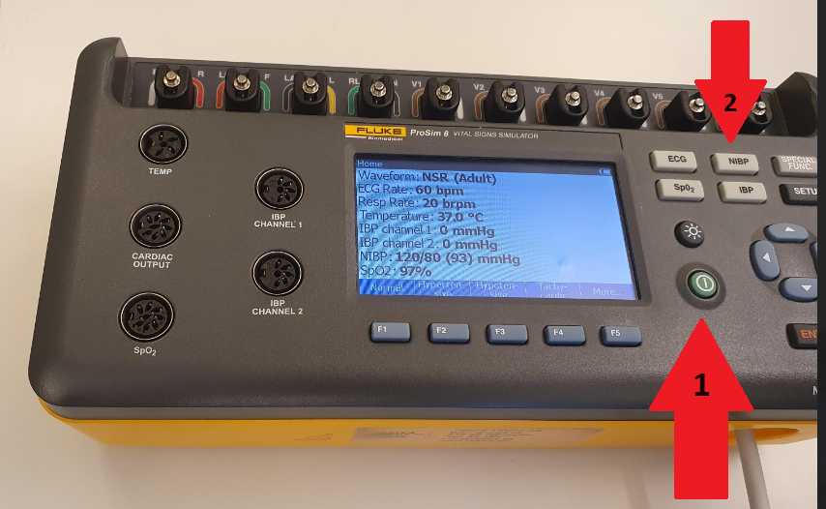
- Klicka på Tests: knapp F1, pil 3
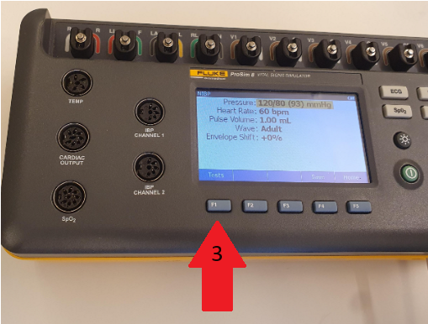
- Klicka Leak test: knappen enter, pil 4
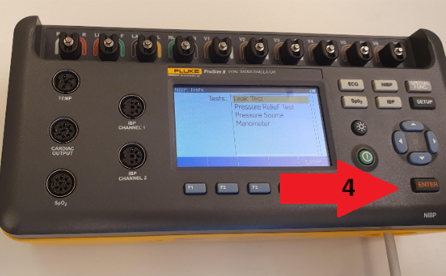
- Klicka på pilen nedåt för att ändra target pressure till 210, pil 5
- Klicka på enter för att spara, pil 6
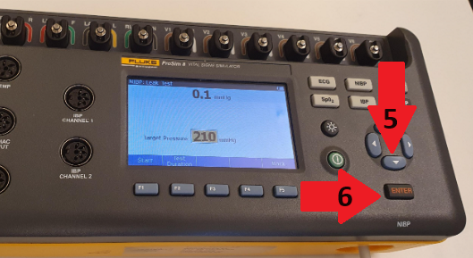
- Klicka på test duration: knapp F2, pil 7
- Ändra till 1 minut och klicka enter, pil 8
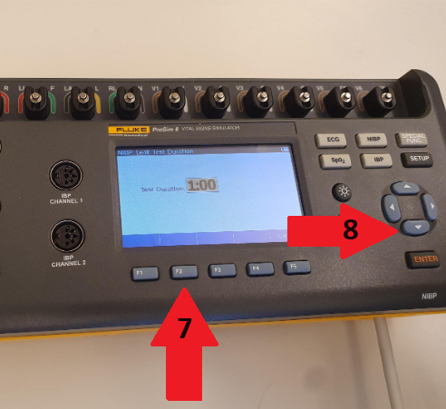
- Klicka på start, F1, och låt apparaten testa manschetten, pil 9
- Läs sedan av värde leak rate, allt under 6mmHg OK, pil 10

